$$$ Database:

* Sử dụng MySQL : tạo một DB có tên: db_staff

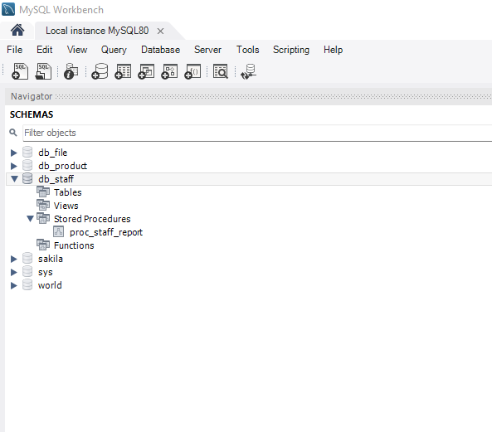

* Mở file run.sql có trong folder build copy vào Create a new SQL tab for executing queries, hoặc kéo thả vào và execute

$$$ JAVA Service:

$$$ Run Web:

* Sử dụng Visual Code: File -> Open Folder … bidc\build\web
* Mở file index.html -> Chuột phải chọn Open with Live Service (Extension Live Service)

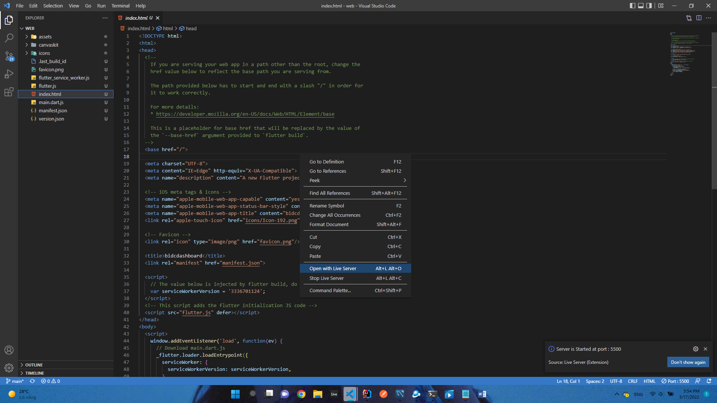

$$$ Hình ảnh mô tả một số chức năng

